АНАЛИТИЧЕСКАЯ СПРАВКА
по итогам Всероссийских проверочных работ
ПО БИОЛОГИИ,
проведенной в 2022 году в 5-х классах

Всероссийские проверочные работы (ВПР) проводятся в целях осуществления мониторинга результатов перехода на ФГОС и направлены на выявление качества подготовки обучающихся.
Назначение ВПР по учебному предмету «биология» – оценить качество общеобразовательной подготовки обучающихся 5 классов в соответствии с требованиями ФГОС. ВПР позволяют осуществить диагностику достижения предметных и метапредметных результатов, в том числе овладение межпредметными понятиями и способность использования универсальных учебных действий (УУД) в учебной, познавательной и социальной практике. Результаты ВПР в совокупности с имеющейся в общеобразовательной организации информацией, отражающей индивидуальные образовательные траектории обучающихся, могут быть использованы для оценки личностных результатов обучения.
Результаты ВПР могут быть использованы общеобразовательными организациями для совершенствования методики преподавания биологии на начальном этапе обучения предмету, муниципальными и региональными органами исполнительной власти, осуществляющими государственное управление в сфере образования, для анализа текущего состояния муниципальных и региональных систем образования и формирования программ их развития.
Не предусмотрено использование результатов ВПР для оценки деятельности общеобразовательных организаций, учителей, муниципальных и региональных органов исполнительной власти, осуществляющих государственное управление в сфере образования.
Содержание и структура проверочной работы определяются на основе Федерального государственного образовательного стандарта основного общего образования (приказ Минобрнауки России от 17.12.2010 № 1897) с учетом Примерной основной образовательной программы основного общего образования (одобрена решением Федерального учебно-методического объединения по общему образованию (в редакции протокола № 1/20 от 04.02.2020)) и содержания учебников, включенных в Федеральный перечень на 2021/22 учебный год.
Всероссийские проверочные работы основаны на системнодеятельностном, компетентностном и уровневом подходах в обучении.
В рамках ВПР наряду с предметными результатами обучения учеников основной школы оцениваются также метапредметные результаты, в том числе уровень сформированности универсальных учебных действий (УУД) и овладения межпредметными понятиями.
Предусмотрена оценка сформированности следующих УУД.
Регулятивные действия: целеполагание, планирование, контроль и коррекция, саморегуляция.
Общеучебные универсальные учебные действия: поиск и выделение необходимой информации; структурирование знаний; осознанное и произвольное построение речевого высказывания в письменной форме; выбор наиболее эффективных способов решения задач в зависимости от конкретных условий; рефлексия способов и условий действия; контроль и оценка процесса и результатов деятельности; смысловое чтение как осмысление цели чтения и выбор вида чтения в зависимости от цели; определение основной и второстепенной информации; моделирование, преобразование модели.
Логические универсальные действия: анализ объектов в целях выделения признаков; синтез, в том числе самостоятельное достраивание с восполнением недостающих компонентов; выбор оснований и критериев для сравнения; подведение под понятие; выведение следствий; установление причинноследственных связей; построение логической цепи рассуждений; доказательство.
Коммуникативные действия: умение с достаточной полнотой и точностью выражать свои мысли в соответствии с задачами и условиями коммуникации, владение монологической и диалогической формами речи в соответствии с нормами современного русского языка.
Контрольные измерительные материалы (далее – КИМ) ВПР направлены на проверку сформированности у обучающихся естественнонаучных требований:
– формирование целостной научной картины мира;
– овладение научным подходом к решению различных задач;
– овладение умениями формулировать гипотезы, конструировать, проводить эксперименты, оценивать полученные результаты;
– овладение умением сопоставлять экспериментальные и теоретические знания с объективными реалиями окружающего мира;
– воспитание ответственного и бережного отношения к окружающей среде;
– формирование умений безопасного и эффективного использования лабораторного оборудования, проведения точных измерений и адекватной оценки полученных результатов, представления научно обоснованных аргументов своих действий, основанных на межпредметном анализе учебных задач.
КИМ ВПР направлены на проверку сформированности у обучающихся предметных требований:
– формирование первоначальных систематизированных представлений о биологических объектах, процессах, явлениях, закономерностях, о взаимосвязи живого и неживого в биосфере, овладение понятийным аппаратом биологии;
– приобретение опыта использования методов биологической науки и проведения несложных биологических экспериментов для изучения живых организмов и человека;
– освоение приемов выращивания и размножения культурных растений и домашних животных, ухода за ними.
Изучение биологии в 5 классе и содержание ВПР по биологии для 5 класса базируются на образовательных результатах освоения обучающимися предмета «Окружающий мир» в начальной школе. Так, по итогам обучения в начальной школе обучающиеся могут различать явления природы; знают о частях растения (корень, стебель, лист, цветок, плод, семя), необходимых для жизни растения условиях (свет, тепло, воздух, вода), разнообразии растений (деревья, кустарники, травы; основные дикорастущие и культурные растения; растения родного края, их названия и краткая характеристика на основе наблюдений); понимают роль растений в природе и жизни людей; знают о разнообразии животных (насекомые, рыбы, птицы, звери, их различия и др.; дикие и домашние животные; животные родного края, их названия, краткая характеристика на основе наблюдений), об условиях, необходимых для жизни животных (воздух, вода, тепло, пища), понимают роль животных в природе и жизни людей. К окончанию обучения в начальной школе ученики также умеют: описывать на основе предложенного плана объекты живой и неживой природы, выделять их основные существенные признаки; обнаруживать простейшие взаимосвязи между живой и неживой природой, взаимосвязи в живой природе; работать с естественнонаучной информацией.

Структура ВПР
Вариант проверочной работы состоит из 10 заданий, которые различаются по содержанию и проверяемым требованиям.
Задания 1, 4, 5, 6, 7, 9, 10 основаны на изображениях конкретных объектов, статистических данных и требуют их анализа, характеристики изображенных процессов, объектов по предложенному плану, классификации и/или систематизации объектов по определенному признаку, применения биологических знаний при решении практических задач.

Типы заданий, сценарии выполнения заданий
Задание 1 направлено на выявление уровня овладения умениями выделять существенные признаки биологических объектов. Первая часть задания проверяет умение обучающихся определять на рисунке объекты живой природы (вирусы, растения, животные). Вторая часть проверяет умение сравнивать объекты и находить различия. Третья – контролирует умение находить у одного из объектов отсутствующий признак.
Задание 2 проверяет умение по описанию биологического явления определять процесс и формулировать его роль в жизни растения.
Задание 3 контролирует знание биологических методов и оборудования, необходимого для биологических исследований в конкретных условиях.
Задание 4 проверяет знание устройства оптических приборов, и умение ими пользоваться.
Задание 5 проверяет умение систематизировать животных и растения.
Задание 6 проверяет умение работать с информацией, представленной в графической форме или умение работать с географической картой, проводя описание ареала обитания животного (растения). Вторая часть задания направлена на проверку умения делать выводы на основании проведенного анализа.
Задание 7 проверяет умение анализировать текст биологического содержания на предмет выявления в нем необходимой информации. Вторая часть задания проверяет умение делать сравнительное описание двух объектов по заданному плану.
Задание 8 проверяет умение находить недостающую информацию для описания важнейших природных зон.
Задание 9 проверяет понимание обучающимися схематического изображения правил природопользования и техники безопасности при работе в биологической лаборатории и способность объяснить необходимость соблюдения этих правил.
При выполнении задания 10 обучающиеся анализируют профессии, связанные с применением биологических знаний.
Задания 1.2, 1.3, 6.2, 7.2, 9 и 10 требуют развернутых ответов.

Система оценивания выполнения отдельных заданий и проверочной работы в целом

Правильный ответ на каждое из заданий 2.1, 2.2, 3.2, 4.1, 4.2, 4.3 и 6.1 оценивается 1 баллом.
Полный правильный ответ на каждое из заданий 3.1 и 7.1 оценивается 2 баллами. Если в ответе допущена одна ошибка (в том числе написана лишняя цифра или не написана одна необходимая цифра), выставляется 1 балл; если допущено две или более ошибки – 0 баллов.
Правильный ответ на задание 5 оценивается 2 баллами. Если в ответе переставлены местами два элемента, выставляется 1 балл, более двух элементов – 0 баллов.
Ответы на остальные задания оцениваются по критериям.
Максимальный первичный балл – 29.

Рекомендации по переводу первичных баллов в отметки по

пятибалльной шкале
Таблица№1

Отметка по пятибалльной шкале | «2» | «3» | «4» | «5»
Первичные баллы | 0–11 | 12–17 | 18–23 | 24–29

Во всероссийской проверочной работе по биологии для 5 классов приняли участие 126 школ РИ, всего 7504 учащихся.

Статистика по отметкам
Таблица№2
Группы участников | Кол-во ОО | Кол-во участников | 2 | 3 | 4 | 5
РФ | 34729 | 1355046 | 9,78 | 41,52 | 38,52 | 10,18
РИ | 126 | 7504 | 10,13 | 48,92 | 32,73 | 8,22

Рис 1
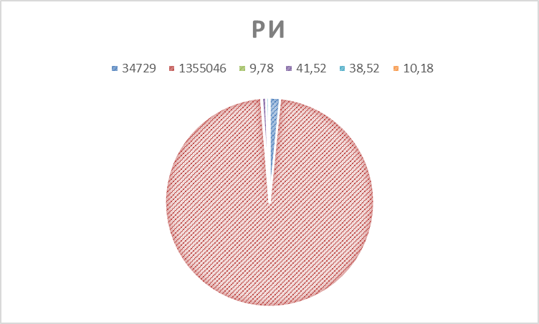

Учащиеся республики Ингушетия достаточно хорошо справились с работой.

Сравнение отметок с отметками по журналу
Таблица№3
Группы участников | Кол-во участников | %
Республика Ингушетия
Понизили (Отметка < Отметка по журналу) % | 2090 | 27,86
Подтвердили (Отметка = Отметке по журналу) % | 5129 | 68,36
Повысили (Отметка > Отметка по журналу) % | 284 | 3,79
Всего | 7504 | 100

Достижение планируемых результатов.

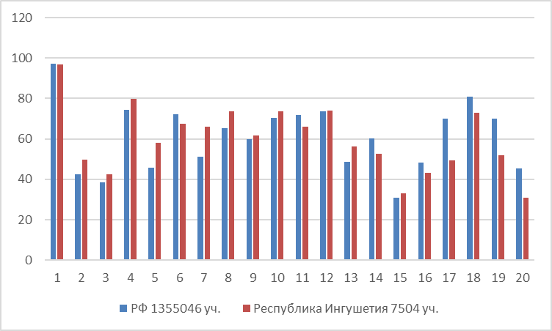
Таблица№4
Блоки ПООП обучающийся научится / получит возможность научиться или проверяемые требования (умения) в соответствии с ФГОС (ФК ГОС) | Макс балл | РИ  7504 уч. | РФ  1355046 уч.
1.1. Свойства живых организмов (структурированность, целостность, обмен веществ, движение, размножение, развитие, раздражимость, приспособленность, наследственность и изменчивость) их проявление у растений, животных, грибов и бактерий. Умение определять понятия, создавать обобщения, устанавливать аналогии, классифицировать, самостоятельно выбирать основания и критерии для классификации | 1 | 96,84 | 97,28
1.2. Свойства живых организмов (структурированность, целостность, обмен веществ, движение, размножение, развитие, раздражимость, приспособленность, наследственность и изменчивость) их проявление у растений, животных, грибов и бактерий. Умение определять понятия, создавать обобщения, устанавливать аналогии, классифицировать, самостоятельно выбирать основания и критерии для классификации | 2 | 49,65 | 42,62
1.3. Свойства живых организмов (структурированность, целостность, обмен веществ, движение, размножение, развитие, раздражимость, приспособленность, наследственность и изменчивость) их проявление у растений, животных, грибов и бактерий. Умение определять понятия, создавать обобщения, устанавливать аналогии, классифицировать, самостоятельно выбирать основания и критерии для классификации | 2 | 42,34 | 38,6
2.1. Процессы жизнедеятельности растений. Обмен веществ и превращение энергии: почвенное питание и воздушное питание (фотосинтез), дыхание, удаление конечных продуктов обмена веществ. Транспорт веществ. Движение. Рост, развитие и размножение растений. Половое размножение растений. Оплодотворение у цветковых растений. Вегетативное размножение растений. Умение устанавливать причинно-следственные связи, строить логическое рассуждение, умозаключение (индуктивное, дедуктивное и по аналогии) и делать выводы | 1 | 79,64 | 74,33
2.2. Процессы жизнедеятельности растений. Обмен веществ и превращение энергии: почвенное питание и воздушное питание (фотосинтез), дыхание, удаление конечных продуктов обмена веществ. Транспорт веществ. Движение. Рост, развитие и размножение растений. Половое размножение растений. Оплодотворение у цветковых растений. Вегетативное размножение растений. Умение устанавливать причинно-следственные связи, строить логическое рассуждение, умозаключение (индуктивное, дедуктивное и по аналогии) и делать выводы | 1 | 58,2 | 45,79
3.1. Биология как наука. Методы изучения живых организмов. Роль биологии в познании окружающего мира и практической деятельности людей. Правила работы в кабинете биологии, с биологическими приборами и инструментами. Приобретение опыта использования методов биологической науки и проведения несложных биологических экспериментов для изучения живых организмов и человека, проведения экологического мониторинга в окружающей среде | 2 | 67,46 | 72,33
3.2. Биология как наука. Методы изучения живых организмов. Роль биологии в познании окружающего мира и практической деятельности людей. Правила работы в кабинете биологии, с биологическими приборами и инструментами. Приобретение опыта использования методов биологической науки и проведения несложных биологических экспериментов для изучения живых организмов и человека, проведения экологического мониторинга в окружающей среде | 1 | 66,19 | 51,32
4.1. Правила работы в кабинете биологии, с биологическими приборами и инструментами. Приобретение опыта использования методов биологической науки и проведения несложных биологических экспериментов для изучения живых организмов и человека, проведения экологического мониторинга в окружающей среде | 1 | 73,49 | 65,14
4.2. Правила работы в кабинете биологии, с биологическими приборами и инструментами. Приобретение опыта использования методов биологической науки и проведения несложных биологических экспериментов для изучения живых организмов и человека, проведения экологического мониторинга в окружающей среде | 1 | 61,73 | 59,76
4.3. Правила работы в кабинете биологии, с биологическими приборами и инструментами. Приобретение опыта использования методов биологической науки и проведения несложных биологических экспериментов для изучения живых организмов и человека, проведения экологического мониторинга в окружающей среде | 1 | 73,53 | 70,45
5. Организм. Классификация организмов. Принципы классификации. Одноклеточные и многоклеточные организмы. Формирование первоначальных систематизированных представлений о биологических объектах, процессах, явлениях, закономерностях, об основных биологических теориях, об экосистемной организации жизни, о взаимосвязи живого и неживого в биосфере, о наследственности и изменчивости; овладение понятийным аппаратом биологии | 2 | 66,14 | 71,69
6.1. Условия обитания растений. Среды обитания растений. Среды обитания животных. Сезонные явления в жизни животных. Умение создавать, применять и преобразовывать знаки и символы, модели и схемы для решения учебных и познавательных задач | 1 | 73,87 | 73,56
6.2. Условия обитания растений. Среды обитания растений. Среды обитания животных. Сезонные явления в жизни животных. Умение создавать, применять и преобразовывать знаки и символы, модели и схемы для решения учебных и познавательных задач | 1 | 56,09 | 48,46
7.1. Царство Растения. Царство Животные. Умение определять понятия, создавать обобщения, устанавливать аналогии, классифицировать, самостоятельно выбирать основания и критерии для классификации | 2 | 52,45 | 60,27
7.2. Царство Растения. Царство Животные. Умение определять понятия, создавать обобщения, устанавливать аналогии, классифицировать, самостоятельно выбирать основания и критерии для классификации | 3 | 33,05 | 30,97
8. Среды жизни. Формирование основ экологической грамотности: способности оценивать последствия деятельности человека в природе, влияние факторов риска на здоровье человека; выбирать целевые и смысловые установки в своих действиях и поступках по отношению к живой природе, здоровью своему и окружающих; осознание необходимости действий по сохранению биоразнообразия и природных местообитаний видов растений и животных | 2 | 43 | 48,17
9. Соблюдение правил поведения в окружающей среде. Бережное отношение к природе. Охрана биологических объектов. Формирование представлений о значении биологических наук в решении проблем необходимости рационального природопользования защиты здоровья людей в условиях быстрого изменения экологического качества окружающей среды | 2 | 49,25 | 69,96
10K1. Биология как наука. Методы изучения живых организмов. Роль биологии в познании окружающего мира и практической деятельности людей. Умение осознанно использовать речевые средства в соответствии с задачей коммуникации для выражения своих чувств, мыслей и потребностей; планирование и регуляция своей деятельности; владение устной и письменной речью, монологической контекстной речью | 1 | 73,01 | 80,96
10K2. Биология как наука. Методы изучения живых организмов. Роль биологии в познании окружающего мира и практической деятельности людей. Умение осознанно использовать речевые средства в соответствии с задачей коммуникации для выражения своих чувств, мыслей и потребностей; планирование и регуляция своей деятельности; владение устной и письменной речью, монологической контекстной речью | 1 | 51,79 | 70,08
10K3. Биология как наука. Методы изучения живых организмов. Роль биологии в познании окружающего мира и практической деятельности людей. Умение осознанно использовать речевые средства в соответствии с задачей коммуникации для выражения своих чувств, мыслей и потребностей; планирование и регуляция своей деятельности; владение устной и письменной речью, монологической контекстной речью | 1 | 30,77 | 45,39

Выводы и рекомендации

- Обратить особое внимание на освоение школьниками биологической терминологии и символики; знаний основных признаков царств живой природы; особенностей строения растений и животных; органоидов клетки; особенностей среды обитания организмов, экологических факторов.
- Обратить внимание на овладение школьниками умениями: извлекать нужную информацию из текста; различать по внешнему виду, схемам и описаниям реальные биологические объекты или их изображения.
- При проведении различных форм текущего и промежуточного контроля в учебном процессе более широко использовать задания разных типов, аналогичные заданиям ВПР.
- Особое внимание следует уделять заданиям на сопоставление и установление соответствия биологических объектов, процессов, явлений, а также на задания со свободным развёрнутым ответом, требующих от обучающихся умений обоснованно и кратко излагать свои мысли, применять теоретические знания на практике.
- Формировать у учащихся опыт работы с тестовыми заданиями на умение применить биологические знания в ситуации, новой для ученика – в частности, на соотнесение морфологических признаков организма.

МЕТОДИЧЕСКИЙ АНАЛИЗ ВПР ПО БИОЛОГИИ
Республики Ингушетия, 6 класс (по программе 5 класса).

Всероссийские проверочные работы (ВПР) проводятся с учетом национально- культурной и языковой специфики многонационального российского общества в целях осуществления мониторинга результатов перехода на ФГОС и направлены на выявление уровня подготовки школьников.
Назначение ВПР по учебному предмету «Биология» – оценить уровень общеобразовательной подготовки обучающихся 5 классов в соответствии с требованиями ФГОС. ВПР позволяют осуществить диагностику достижения предметных и метапредметных результатов, в том числе овладение межпредметными понятиями и способность использования универсальных учебных действий (УУД) в учебной, познавательной и социальной практике.
Результаты ВПР в совокупности с имеющейся в общеобразовательной организации информацией, отражающей индивидуальные образовательные траектории обучающихся, могут быть использованы для оценки личностных результатов обучения. Результаты ВПР могут быть использованы общеобразовательными организациями для совершенствования методики преподавания биологии на начальном этапе обучения предмету, муниципальными и региональными органами исполнительной власти, осуществляющими государственное управление в сфере образования, для анализа текущего состояния муниципальных и региональных систем образования и формирования программ их развития.
Всероссийские проверочные работы основаны на системно-деятельностном, компетентностном и уровневом подходах в обучении. В рамках ВПР наряду с предметными результатами обучения учащихся основной школы оцениваются также метапредметные результаты, в том числе уровень сформированности универсальных учебных действий (УУД) и овладения межпредметными понятиями. Предусмотрена оценка сформированности следующих УУД. Регулятивные действия: целеполагание, планирование, контроль и коррекция, саморегуляция. Общеучебные универсальные учебные действия: поиск и выделение необходимой информации; структурирование знаний; осознанное и произвольное построение речевого высказывания в письменной форме; выбор наиболее эффективных способов решения задач в зависимости от конкретных условий; рефлексия способов и условий действия; контроль и оценка процесса и результатов деятельности; смысловое чтение как осмысление цели чтения и выбор вида чтения в зависимости от цели; определение основной и второстепенной

информации; моделирование, преобразование модели. Логические универсальные действия: анализ объектов в целях выделения признаков; синтез, в том числе самостоятельное достраивание с восполнением недостающих компонентов; выбор оснований и критериев для сравнения; подведение под понятие; выведение следствий; установление причинно-следственных связей; построение логической цепи рассуждений; доказательство. Коммуникативные действия: умение с достаточной полнотой и точностью выражать свои мысли в соответствии с задачами и условиями коммуникации, владение монологической и диалогической формами речи в соответствии с грамматическими и синтаксическими нормами родного языка. Контрольные измерительные материалы (далее
- КИМ) ВПР направлены на проверку сформированности у обучающихся естественнонаучных требований:
- формирование целостной научной картины мира; – овладение научным подходом к решению различных задач;
- овладение умениями формулировать гипотезы, конструировать, проводить эксперименты, оценивать полученные результаты;
- овладение умением сопоставлять экспериментальные и теоретические знания с объективными реалиями окружающего мира;
- воспитание ответственного и бережного отношения к окружающей среде;
- формирование умений безопасного и эффективного использования лабораторного оборудования, проведения точных измерений и адекватной оценки полученных результатов, представления научно обоснованных аргументов своих действий, основанных на межпредметном анализе учебных задач.
КИМ ВПР направлены на проверку сформированности у обучающихся предметных требований:
- формирование первоначальных систематизированных представлений о биологических объектах, процессах, явлениях, закономерностях, о взаимосвязи живого и неживого в биосфере, овладение понятийным аппаратом биологии;
- приобретение опыта использования методов биологической науки и проведения несложных биологических экспериментов для изучения живых организмов и человека;
- освоение приемов выращивания и размножения культурных растений и домашних животных, ухода за ними.
Изучение биологии в 5 классе и содержание ВПР по биологии для 5 класса базируются на образовательных результатах освоения обучающимися предмета
«Окружающий мир» в начальной школе. Так, по итогам обучения в начальной школе обучающиеся могут различать явления природы; знают о частях растения (корень,

стебель, лист, цветок, плод, семя), необходимых для жизни растения условиях (свет, тепло, воздух, вода), разнообразии растений (деревья, кустарники, травы; основные дикорастущие и культурные растения; растения родного края, их названия и краткая характеристика на основе наблюдений); понимают роль растений в природе и жизни людей; знают о разнообразии животных (насекомые, рыбы, птицы, звери, их различия и др.; дикие и домашние животные; животные родного края, их названия, краткая характеристика на основе наблюдений), об условиях, необходимых для жизни животных (воздух, вода, тепло, пища), понимают роль домашних животных в природе и жизни людей. К окончанию обучения в начальной школе ученики также умеют: описывать на основе предложенного плана объекты живой и неживой природы, выделять их основные существенные признаки; обнаруживать простейшие взаимосвязи между живой и неживой природой, взаимосвязи в живой природе; работать с естественнонаучной информацией.

Структура ВПР

Вариант проверочной работы состоит из 10 заданий, которые различаются по содержанию и характеру решаемых обучающимися задач.

Подпункты задания 1 требуют краткого ответа в виде одного или нескольких слов.

Задания 2.1.,6 требуют краткого ответа в виде одной цифры.

Задания 2.2.,4 (все подпункты),7,8,9,10 предполагают развёрнутый ответ ограниченного объема.

Задания 3,5 требуют установления соответствия элементов двух множеств и записи ответа в виде последовательности цифр.

Типы заданий, сценарии выполнения заданий

Задание 1 направлено на выявление умения описывать биологический процесс. Первая часть
задания проверяет умение по рисунку (схеме) выделять существенные признаки процесса.
Вторая часть – определять область биологии, в которой изучается данный процесс или метод, с помощью которого данный процесс изучен. Третья – механизм (условие, особенность)
протекания процесса или растительная ткань, в клетках которой процесс протекает.
Задание 2 проверяет знание тканей растительного организма и жизненных процессов,
протекающих в них.
Задание 3 проверяет умение читать и понимать текст биологического содержания. От
обучающегося требуется записать в текст недостающую информацию, воспользовавшись
перечнем терминов.

Задание 4 направлено на умение работать с изображением отдельных органов цветкового
растения. В первой части требуется назвать части изображенного органа, во второй и третьей
частях указать функцию части или особенность строения, а также её значение в жизни растения.
Задание 5 контролирует умение проводить описание биологического объекта по
имеющимся моделями (схемам), на примере описания листа или побега.
Задание 6 проверяет знания строения и функции отдельных тканей, органов цветкового растения.
Задание 7 контролирует умение работать с микроскопическими объектами:
узнавать микроскопические объекты, определять их значение.
Задание8 проверяет умение проводить анализ виртуального эксперимента, формулировать гипотезу, ставить цель, описывать результаты, делать выводы на основании полученных результатов.
Задание 9 проверяет умение извлекать информацию, представленную в табличной форме и делать умозаключения на основе её анализа.
Задание 10 контролирует умение применять и преобразовывать символы и знаки в слова для решения познавательных задач, в частности сравнивать условия содержания комнатных растений.
Система оценивания выполнения отдельных заданий и работы в целом
Правильный ответ на каждое из заданий 1.1, 1.2, 1.3, 2.1, 4.3, 6 оценивается 1 баллом.
Полный правильный ответ на задания 3 и 5 оценивается 2 баллами.
Если в ответе допущена одна ошибка (в том числе написана лишняя цифра
или не написана одна необходимая цифра), выставляется 1 балл; если
допущено две или более ошибки – 0 баллов.
Ответы на остальные задания оцениваются по критериям.
Максимальный первичный балл – 24

Рекомендации по переводу первичных баллов в отметки по пятибалльной
Шкале
Таблица 1.

Отметка по пятибалльной  шкале | «2» | «3» | «4» | «5»
Первичные  баллы | 0–9 | 10–14 | 15–19 | 20–24

Аналитическая справка

Во всероссийской проверочной работе по биологии для 6 классов по программе 5 класса приняли участие 74 школ РИ, всего 4461 учащихся.
Таблица 2.
Кол-во ОО | Кол-во участников | 2 | 3 | 4 | 5
74 | 4461 | 10,51 | 49,97 | 31,92 | 7,6

Рис.1
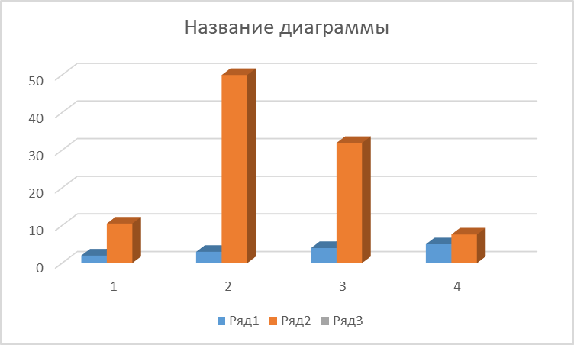

Сравнение отметок с отметками по журналу
Таблица 3.
Республика Ингушетия
Понизили (Отметка < Отметка по журналу) % | 1186 | 26,59
Подтвердили (Отметка = Отметке по журналу) % | 3115 | 69,84
Повысили (Отметка > Отметка по журналу) % | 159 | 3,57
Всего | 4461 | 100

Достижение планируемых результатов
Таблица 4.
Блоки ПООП обучающийся научится / получит возможность научиться или проверяемые требования (умения) в соответствии с ФГОС (ФК ГОС) | Макс балл | 4461 уч.
1.1. Свойства живых организмов (структурированность, целостность, обмен веществ, движение, размножение, развитие, раздражимость, приспособленность, наследственность и изменчивость) их проявление у растений, животных, грибов и бактерий. Умение определять понятия, создавать обобщения, устанавливать аналогии, классифицировать, самостоятельно выбирать основания и критерии для классификации | 1 | 96,26
1.2. Свойства живых организмов (структурированность, целостность, обмен веществ, движение, размножение, развитие, раздражимость, приспособленность, наследственность и изменчивость) их проявление у растений, животных, грибов и бактерий. Умение определять понятия, создавать обобщения, устанавливать аналогии, классифицировать, самостоятельно выбирать основания и критерии для классификации | 2 | 48,29
1.3. Свойства живых организмов (структурированность, целостность, обмен веществ, движение, размножение, развитие, раздражимость, приспособленность, наследственность и изменчивость) их проявление у растений, животных, грибов и бактерий. Умение определять понятия, создавать обобщения, устанавливать аналогии, классифицировать, самостоятельно выбирать основания и критерии для классификации | 2 | 40,76
2.1. Процессы жизнедеятельности растений. Обмен веществ и превращение энергии: почвенное питание и воздушное питание (фотосинтез), дыхание, удаление конечных продуктов обмена веществ. Транспорт веществ. Движение. Рост, развитие и размножение растений. Половое размножение растений. Оплодотворение у цветковых растений. Вегетативное размножение растений. Умение устанавливать причинно-следственные связи, строить логическое рассуждение, умозаключение (индуктивное, дедуктивное и по аналогии) и делать выводы | 1 | 78,97
2.2. Процессы жизнедеятельности растений. Обмен веществ и превращение энергии: почвенное питание и воздушное питание (фотосинтез), дыхание, удаление конечных продуктов обмена веществ. Транспорт веществ. Движение. Рост, развитие и размножение растений. Половое размножение растений. Оплодотворение у цветковых растений. Вегетативное размножение растений. Умение устанавливать причинно-следственные связи, строить логическое рассуждение, умозаключение (индуктивное, дедуктивное и по аналогии) и делать выводы | 1 | 60,64
3.1. Биология как наука. Методы изучения живых организмов. Роль биологии в познании окружающего мира и практической деятельности людей. Правила работы в кабинете биологии, с биологическими приборами и инструментами. Приобретение опыта использования методов биологической науки и проведения несложных биологических экспериментов для изучения живых организмов и человека, проведения экологического мониторинга в окружающей среде | 2 | 66,41
3.2. Биология как наука. Методы изучения живых организмов. Роль биологии в познании окружающего мира и практической деятельности людей. Правила работы в кабинете биологии, с биологическими приборами и инструментами. Приобретение опыта использования методов биологической науки и проведения несложных биологических экспериментов для изучения живых организмов и человека, проведения экологического мониторинга в окружающей среде | 1 | 66,73
4.1. Правила работы в кабинете биологии, с биологическими приборами и инструментами. Приобретение опыта использования методов биологической науки и проведения несложных биологических экспериментов для изучения живых организмов и человека, проведения экологического мониторинга в окружающей среде | 1 | 72,61
4.2. Правила работы в кабинете биологии, с биологическими приборами и инструментами. Приобретение опыта использования методов биологической науки и проведения несложных биологических экспериментов для изучения живых организмов и человека, проведения экологического мониторинга в окружающей среде | 1 | 61,22
4.3. Правила работы в кабинете биологии, с биологическими приборами и инструментами. Приобретение опыта использования методов биологической науки и проведения несложных биологических экспериментов для изучения живых организмов и человека, проведения экологического мониторинга в окружающей среде | 1 | 72,38
5. Организм. Классификация организмов. Принципы классификации. Одноклеточные и многоклеточные организмы. Формирование первоначальных систематизированных представлений о биологических объектах, процессах, явлениях, закономерностях, об основных биологических теориях, об экосистемной организации жизни, о взаимосвязи живого и неживого в биосфере, о наследственности и изменчивости; овладение понятийным аппаратом биологии | 2 | 65,57
6.1. Условия обитания растений. Среды обитания растений. Среды обитания животных. Сезонные явления в жизни животных. Умение создавать, применять и преобразовывать знаки и символы, модели и схемы для решения учебных и познавательных задач | 1 | 72,81
6.2. Условия обитания растений. Среды обитания растений. Среды обитания животных. Сезонные явления в жизни животных. Умение создавать, применять и преобразовывать знаки и символы, модели и схемы для решения учебных и познавательных задач | 1 | 57,27
7.1. Царство Растения. Царство Животные. Умение определять понятия, создавать обобщения, устанавливать аналогии, классифицировать, самостоятельно выбирать основания и критерии для классификации | 2 | 50,87
7.2. Царство Растения. Царство Животные. Умение определять понятия, создавать обобщения, устанавливать аналогии, классифицировать, самостоятельно выбирать основания и критерии для классификации | 3 | 32,77
8. Среды жизни. Формирование основ экологической грамотности: способности оценивать последствия деятельности человека в природе, влияние факторов риска на здоровье человека; выбирать целевые и смысловые установки в своих действиях и поступках по отношению к живой природе, здоровью своему и окружающих; осознание необходимости действий по сохранению биоразнообразия и природных местообитаний видов растений и животных | 2 | 45,37
9. Соблюдение правил поведения в окружающей среде. Бережное отношение к природе. Охрана биологических объектов. Формирование представлений о значении биологических наук в решении проблем необходимости рационального природопользования защиты здоровья людей в условиях быстрого изменения экологического качества окружающей среды | 2 | 47,1
10K1. Биология как наука. Методы изучения живых организмов. Роль биологии в познании окружающего мира и практической деятельности людей. Умение осознанно использовать речевые средства в соответствии с задачей коммуникации для выражения своих чувств, мыслей и потребностей; планирование и регуляция своей деятельности; владение устной и письменной речью, монологической контекстной речью | 1 | 72,92
10K2. Биология как наука. Методы изучения живых организмов. Роль биологии в познании окружающего мира и практической деятельности людей. Умение осознанно использовать речевые средства в соответствии с задачей коммуникации для выражения своих чувств, мыслей и потребностей; планирование и регуляция своей деятельности; владение устной и письменной речью, монологической контекстной речью | 1 | 52,48
10K3. Биология как наука. Методы изучения живых организмов. Роль биологии в познании окружающего мира и практической деятельности людей. Умение осознанно использовать речевые средства в соответствии с задачей коммуникации для выражения своих чувств, мыслей и потребностей; планирование и регуляция своей деятельности; владение устной и письменной речью, монологической контекстной речью | 1 | 33,85

Выводы и рекомендации

Обратить особое внимание на освоение школьниками биологической терминологии и символики; знаний основных признаков царств живой природы; особенностей строения растений и животных; органоидов клетки; особенностей среды обитания организмов, экологических факторов.
Обратить внимание на овладение школьниками умениями: извлекать нужную информацию из текста; различать по внешнему виду, схемам и описаниям реальные биологические объекты или их изображения.
При проведении различных форм текущего и промежуточного контроля в учебном процессе более широко использовать задания разных типов, аналогичные заданиям ВПР.
Особое внимание следует уделять заданиям на сопоставление и установление соответствия биологических объектов, процессов, явлений, а также на задания со свободным развёрнутым ответом, требующих от обучающихся умений обоснованно и кратко излагать свои мысли, применять теоретические знания на практике.
Формировать у учащихся опыт работы с тестовыми заданиями на умение применить биологические знания в ситуации, новой для ученика – в частности, на соотнесение морфологических признаков организма.

АНАЛИТИЧЕСКАЯ СПРАВКА
по итогам Всероссийских проверочных работ
ПО БИОЛОГИИ,
проведенной в 2022 году в 7-х классах

Участники ВПР по биологии в 7 классах
В написании ВПР по материалам 7-го класса учебного в штатном режиме осень 2022 года приняли участие 2049 обучающихся.
Информация о количестве участников проверочных работ приведена в таблице 2.4.1.
Таблица 2.4.1
Общая характеристика участников ВПР по биологии
в 7 классах
Показатель | 2021 | 2022
Количество участников, чел. | 71 | 2049

Структура проверочной работы
Тексты заданий в вариантах ВПР в целом соответствовали формулировкам, принятым в учебниках, включенных в Федеральный перечень учебников, рекомендуемых Министерством просвещения РФ к использованию при реализации имеющих государственную аккредитацию образовательных программ основного общего образования.
Вариант проверочной работы содержит 10 заданий.
Уровень сложности заданий | Количество заданий | Максимальный первичный балл | Процент максимального первичного балла за выполнение заданий данного уровня сложности от максимального первичного балла за всю работу, равного 28
Базовый | 6 | 13 | 52
Повышенный | 4 | 12 | 48
Итого | 10 | 25 | 100
Типы заданий, сценарии выполнения заданий
Задание 1 направлено на проверку узнавания по изображениям представителей основных систематических групп растений грибов и бактерий.
Задание 2 проверяет умение определять значение растений, грибов и бактерий в природе и жизни человека.
Задание 3 контролирует умение проводить таксономическое описание цветковых растений.
Задание 4 направлено на проверку умения обучающихся работать с представленной биологической информацией, из которой необходимо отобрать необходимую, согласно условию.
Задание 5 проверяет умение читать и понимать текст биологического содержания, используя для этого недостающие термины и понятия, представленные в перечне. Контролирует знание типичных представителей царств растений, грибов.
Задание 6 проверяет умение проводить сравнение биологических признаков таксонов на предмет их морфологических различий.
Задание 7 проверяет умение применять биологические знаки и символы с целью определения систематического положения растения. Проверяет умение обосновывать применения биологических знаков и символов при определении систематического положения растения.
Задание 8 контролирует умение оценивать биологическую информацию на предмет ее достоверности.
Задание 9 проверяет умение классифицировать изображенные растения, грибы и бактерии по разным основаниям.
Задание 10 проверяет умение проводить анализ изображенных растительных организмов. В первой части задания определять среду их обитания. Во второй части по схеме, отражающей развитие растительного мира Земли, находить местоположение организмов.
Система оценивания выполнения отдельных заданий и проверочной работы в целом
Правильный ответ на каждое из заданий 1.1, 7.1, 8, оценивается 1 баллом.
Правильный ответ на задание 3 оценивается 2 баллами. Если в ответе переставлены местами два элемента, выставляется 1 балл, более двух элементов – 0 баллов.
Полный правильный ответ на каждое из заданий 4, 5, 6.1, 10.2 оценивается 2 баллами. Если в ответе допущена одна ошибка (в том числе написана лишняя цифра, или не написана одна необходимая цифра), выставляется 1 балл; если допущено две или более ошибки – 0 баллов.
Ответы на остальные задания оцениваются по критериям.
Максимальный первичный балл – 25

Таблица 2.4.2
Перевод первичных баллов в отметки по пятибалльной шкале
Отметка по пятибалльной шкале | «2» | «3» | «4» | «5»
Первичные баллы | 0–8 | 9–14 | 15–19 | 20-25

Общая характеристика результатов выполнения работы
По итогам ВПР в 2022 году 51,44 % получили отметку «3», что на 14,82 % больше, чем в 2021 г., 30,41 % получили отметку «4», что на 3,39 % меньше, чем в 2021 г.

Анализ выполнения отдельных заданий (достижение планируемых результатов в соответствии с образовательной программой 7 класса) Таблица 2

Блоки ПООП обучающийся научится, / получит возможность научиться или проверяемые требования (умения) в соответствии с ФГОС | Макс балл | РИ  2022  2049  уч. | РФ  2022  298401 уч. | РИ  2021  526576 уч. | РИ  2020  6416 уч.
1.1. Свойства живых организмов, их проявление у растений. Жизнедеятельность цветковых растений. Выделять существенные признаки биологических объектов (клеток и организмов растений, животных, грибов, бактерий) и процессов, характерных для живых организмов | 1 | 83,99 | 67,39 | 74,27 | 73,96
1.2. Свойства живых организмов, их проявление у растений. Жизнедеятельность цветковых растений. Выделять существенные признаки биологических объектов (клеток и организмов растений, животных, грибов, бактерий) и процессов, характерных для живых организмов | 1 | 72,82 | 44,29 | 45,62 | 56,33
1.3. Свойства живых организмов, их проявление у растений. Жизнедеятельность цветковых растений. Выделять существенные признаки биологических объектов (клеток и организмов растений, животных, грибов, бактерий) и процессов, характерных для живых организмов | 1 | 70,72 | 53,54 | 57,37 | 62,92
2.1. Микроскопическое строение растений. Ткани растений. Устанавливать взаимосвязи между особенностями строения и функциями клеток и тканей, органов и систем органов | 1 | 76,62 | 64,08 | 77,84 | 72,77
2.2. Микроскопическое строение растений. Ткани растений. Устанавливать взаимосвязи между особенностями строения и функциями клеток и тканей, органов и систем органов | 1 | 70,67 | 52,78 | 67,91 | 61,13
3. Царство Растения. Органы цветкового растения. Жизнедеятельность цветковых растений. Выделять существенные признаки биологических объектов (клеток и организмов растений, животных, грибов, бактерий) и процессов, характерных для живых организмов | 2 | 60,32 | 58,36 | 60,85 | 69,05
4.1. Царство Растения. Органы цветкового растения. Различать по внешнему виду, схемам и описаниям реальные биологические объекты или их изображения, выявлять отличительные признаки биологических объектов | 2 | 57,17 | 66,86 | 55,39 | 56,37
4.2. Царство Растения. Органы цветкового растения. Различать по внешнему виду, схемам и описаниям реальные биологические объекты или их изображения, выявлять отличительные признаки биологических объектов | 1 | 70,77 | 52,27 | 54,3 | 57,98
4.3. Царство Растения. Органы цветкового растения. Различать по внешнему виду, схемам и описаниям реальные биологические объекты или их изображения, выявлять отличи-тельные признаки биологических объектов | 1 | 69,99 | 51,37 | 39,92 | 52,71
5. Царство Растения. Органы цветкового растения. Различать по внешнему виду, схемам и описаниям реальные биологические объекты или их изображения, выявлять отличи-тельные признаки биологических объектов | 2 | 60,37 | 63,91 | 77,13 | 53,95
6. Царство Растения. Органы цветкового  растения.  Жизнедеятельность цветковых растений.  Многообразие цветковых растений. Выделять существенные признаки биологических объектов (клеток и организмов растений, животных, грибов, бактерий) и процессов, характерных для живых организмов | 1 | 74,04 | 69,16 | 30,32 | 52,8
7. Органы цветкового растения.  Микроскопическое строение растений. Приобретение опыта использования методов биологической науки и проведения несложных биологических экспериментов для изучения живых организмов и человека. Работа с биологическим рисунком и микрофотографией | 2 | 48,22 | 38,86 | 54,4 | 57,67
8.1. Биология как наука. Методы изучения живых организмов. Свойства живых организмов. Устанавливать причинно-следственные связи, строить логическое рассуждение, умозаключение (индуктивное, дедуктивное и по аналогии) и делать выводы. Приобретение опыта использования методов биологической науки и проведения несложных биологических экспериментов для изучения живых организмов и человека | 2 | 36,24 | 41,08 | 35,1 | 55,05
8.2. Биология как наука. Методы изучения живых организмов. Свойства живых организмов. Устанавливать причинно-следственные связи, строить логическое рассуждение, умозаключение (индуктивное, дедуктивное и по аналогии) и делать выводы. Приобретение опыта использования методов биологической науки и проведения несложных биологических экспериментов для изучения живых организмов и человека | 2 | 30,19 | 26,7 | 69,74 | 69,09
9. Царство Растения Органы цветкового растения. Многообразие цветковых растений. Устанавливать причинно-следственные связи, строить логическое рассуждение, умозаключение (индуктивное, дедуктивное и по аналогии) и делать выводы | 1 | 58,37 | 76,63 | 46,18 | 62,48
10. Приемы выращивания, размножения растений и ухода за ними. Создавать, применять и преобразовывать знаки и символы, модели и схемы для решения учебных и познавательных задач | 3 | 39,5 | 74,88 | 63,57 | 51,22

Диаграмма 1

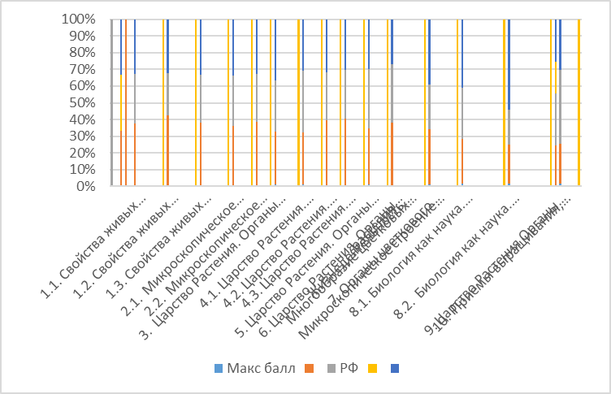

Допущены ошибки
- Приобретение опыта использования методов биологической науки и проведения несложных биологических экспериментов для изучения живых организмов. Использовать методы биологической науки: наблюдать и описывать биологические объекты и процессы;
- Выделять существенные признаки биологических объектов (клеток и организмов растений, животных) и процессов, характерных для живых организмов;
- Приобретение опыта использования методов биологической науки и проведения несложных биологических экспериментов для изучения живых организмов и человека, проведения экологического мониторинга в окружающей среде.

Выполнение заданий группами обучающихся 7 классов Республики Ингушетия по учебному предмету «Биология» (в % от числа участников).
Диаграмма 2
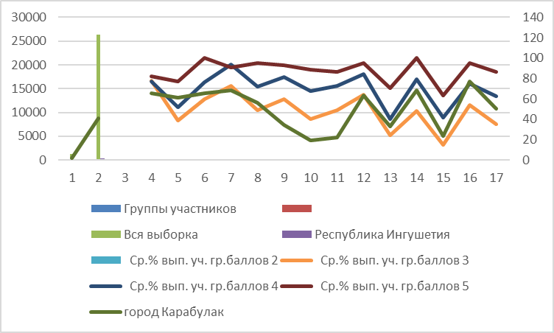

Выводы и рекомендации
Результаты проведенного анализа заставляют еще раз указать на необходимость дифференцированного подхода в процессе обучения: учителю необходимо иметь реальные представления об уровне подготовки каждого обучающегося и ставить перед ним ту цель, которую он может реализовать.

Для повышения результатов учителям необходимо:

  - Провести тщательный анализ количественных и качественных результатов ВПР, выявить проблемные зоны как класса в целом, так и отдельных обучающихся.
  - Спланировать коррекционную работу во внеурочное время и содержания урочных занятий.
  - Скорректировать содержание текущего тестирования и проверочных работ с целью мониторинга результативности работы по устранению пробелов в знаниях и умениях.
  - Учителю разработать на 2022 - 2023 учебный год план мероприятий по подготовке учащихся к ВПР по биологии (особенно важно для школ, показавших наибольшее количество неудовлетворительных отметок), при необходимости, возможна консультация с методистом по биологии.

Анализ результатов
Всероссийских проверочных работ по биологии 11 классов
в общеобразовательных организациях Республики Ингушетия
в 2022 году

Всероссийская проверочная работа (ВПР) предназначена для итоговой оценки учебной подготовки выпускников, изучавших школьный курс биологии на базовом уровне.
Документы, определяющие содержание ВПР
Содержание всероссийской проверочной работы по биологии определяется на основе следующих документов:
- Федеральный компонент государственного стандарта среднего (полного) общего образования по биологии (базовый уровень) (приказ Минобразования России от 05.03.2004 № 1089 «Об утверждении Федерального компонента государственных стандартов начального общего, основного общего и среднего (полного) общего образования»).
- Федеральный компонент государственного стандарта основного общего образования (приказ Минобразования России от 05.03.2004 № 1089 «Об утверждении Федерального компонента государственных стандартов начального общего, основного общего и среднего (полного) общего образования»).
- ВПР по биологии учитывают специфику предмета, его цели и задачи, исторически сложившуюся структуру базового биологического образования. Каждый вариант ВПР проверяет инвариантное ядро содержания курса биологии, которое отражено в Федеральном компоненте государственного стандарта среднего (полного) общего образования (базовый уровень), примерных программах и учебниках, рекомендуемых Минобрнауки России к использованию.
- ВПР конструируются исходя из необходимости оценки уровня овладения выпускниками всех основных групп планируемых результатов по биологии за основное общее и среднее общее образование на базовом уровне. Задания контролируют степень овладения знаниями и умениями базового курса биологии и проверяют сформированность у выпускников практикоориентированной биологической компетентности.
- Объектами контроля служат знания и умения выпускников, сформированные при изучении следующих разделов курса биологии основного общего и среднего общего образования: «Биология как наука. Методы научного познания», «Клетка», «Организм», «Вид», «Экосистемы», «Организм человека и его здоровье».
- Такой подход позволяет охватить проверкой основное содержание базового курса биологии, обеспечить валидность измерительных материалов. В проверочной работе преобладают задания общебиологического и практико-ориентированного содержания, поскольку это прямо вытекает из целей, поставленных перед базовым курсом биологии в среднем общем образовании. Поэтому в содержание проверки включены прикладные знания из области здорового образа жизни человека.
- Приоритетным при конструировании ВПР является необходимость проверки у выпускников сформированности способов деятельности: усвоение понятийного аппарата курса биологии; овладение методологическими умениями; применение знаний при объяснении биологических процессов, явлений, а также решении элементарных биологических задач. Овладение умениями по работе с информацией биологического содержания проверяется опосредованно через представления её различными способами (в виде рисунков, схем, таблиц, графиков, диаграмм).

Структура ВПР

Каждый вариант Всероссийской проверочной работы включает в себя 14 заданий, различающихся формой и уровнем сложности.
Задания 1, 2, 4, 11, 14 содержат изображения, являющиеся основанием для поиска верного ответа или объяснения.
Задания 2, 4, 6, 11, 13 предполагает выбор либо создание верных суждений, исходя из контекста задания.
Задания 3, 4, 6, 8, 10, 12, 13, 14 требуют от учащихся умений работать с графиками, схемами и табличным материалом.
Задания 6, 8, 9, 10, 12 представляют собой элементарные биологические задачи.
Всероссийская проверочная работа состоит из шести содержательных блоков. Содержание блоков направлено на проверку сформированности базовых биологических представлений и понятий, правил здорового образа жизни.
В проверочной работе контролируется также сформированность у учащихся 11 классов различных общеучебных умений и способов действий: использовать биологическую терминологию; распознавать объекты живой природы по описанию и рисункам; объяснять биологические процессы и явления, используя различные способы представления информации (таблица, график, схема); устанавливать причинно-следственные связи; проводить анализ, синтез; формулировать выводы; решать качественные и количественные биологические задачи; использовать теоретические знания в практической деятельности и повседневной жизни.

Типы заданий, сценарии выполнения заданий

ВПР разрабатывается исходя из требований к уровню подготовки учащихся 11 классов по биологии.
Таблица №1

№  п/п | Основные умения и способы действий | Количество заданий
1 | Знать/Понимать основные положения биологических законов, теорий, закономерностей, правил, гипотез | 3
2 | Знать/Понимать строение биологических объектов: клетки; генов и хромосом; вида и экосистем (структура) | 1
3 | Уметь объяснять и устанавливать взаимосвязи | 2
4 | Уметь решать элементарные биологические задачи | 5
5 | Уметь распознавать и описывать | 2
6 | Уметь выявлять приспособления организмов к среде обитания, антропогенные изменения в экосистемах | 1
 | ИТОГО | 14

Статистика по отметкам в муниципальных образованиях Республики Ингушетия по учебному предмету «Биологи» в 11 классах
Таблица №2

Группы участников | Кол-во ОО | Кол-во участников | 2 | 3 | 4 | 5
Вся выборка | 9800 | 137899 | 2,61 | 24,18 | 47,89 | 25,33
Республика Ингушетия | 22 | 175 | 3,43 | 34,86 | 38,29 | 23,43
город Карабулак | 2 | 22 | 0 | 40,91 | 40,91 | 18,18
город Магас | 1 | 13 | 0 | 15,38 | 61,54 | 23,08
город Малгобек | 2 | 13 | 7,69 | 23,08 | 53,85 | 15,38
город Назрань | 4 | 32 | 3,13 | 31,25 | 40,63 | 25
Малгобекский муниципальный район | 2 | 20 | 5 | 45 | 45 | 5
Сунженский муниципальный район | 9 | 60 | 5 | 41,67 | 25 | 28,33

Распределение заданий проверочной работы по уровню сложности

Таблица №3
Уровень сложности заданий | Количество заданий | Максимальный первичный  балл | Процент максимального первичного балла за выполнение заданий данного уровня сложности от максимального первичного балла за всю работу,  равного 32
Базовый | 11 | 20 | 63
Повышенный | 3 | 12 | 37
Итого | 14 | 32 | 100

Система оценивания выполнения отдельных заданий и работы в целом

Правильно выполненная работа оценивается в 32 балла.
Правильный ответ на каждое из заданий 1.1-1.2, 3, 4, 6.1-6.2, 8, 10.1-10.2, 11.1, 12.1-12.3 оценивается 1 баллом.
Полный правильный ответ на каждое из заданий 2.1-2.2, 5, 7, 9 оценивается 2 баллами. Если в ответе допущена одна ошибка (в том числе написана лишняя цифра или не написана одна необходимая цифра), выставляется 1 балл; если допущено две или более ошибки – 0 баллов.
Правильный ответ на задания 2.3, 11.2, 13 и 14 оценивается в 2 балла, на задание 13 оценивается в 3 балла в соответствии с критериями оценивания.
Для каждого задания в разделе «Ответы и критерии оценивания» приведены варианты ответов, которые можно считать верными, и критерии оценивания. К каждому заданию с развернутым ответом приводится инструкция для экспертов, в которой указывается, за что выставляется каждый балл – от нуля до максимального балла.
Полученные учащимися баллы за выполнение всех заданий суммируются. Суммарный балл выпускника переводится в отметку по 5-балльной шкале с учетом рекомендуемой шкалы перевода, которая приведена в таблице 4.
Максимальный первичный балл – 32.

Рекомендации по переводу первичных баллов в отметки по пятибалльной шкале.
Таблица № 4

Отметка по  пятибалльной шкале | «2» | «3» | «4» | «5»
Первичные  баллы | 0–10 | 11–17 | 18–24 | 25–32

Аналитическая справка
Во всероссийской проверочной работе по биологии для 11 классов приняли участие 22 ОУ региона, всего 175 учащихся.

Таблица №5
№  задания | Проверяемый элемент содержания |  | Уровень сложности задания | Максимальный балл за  выполнение задания
1. | Биология как наука. Методы научного  познания |  | Б | 2
2. | Экосистемы |  | П | 6
3. | Общие б  процессы | иологические | Б | 1
4. | Биология Методы познания | как наука.  научного | Б | 1
5. | Биология Уровни живого | как наука. организации | Б | 2
6. | Организм человека и его здоровье |  | Б | 2
7. | Организм человека и его здоровье |  | Б | 2
8. | Организм человека и его здоровье |  | Б | 1
9. | Организм |  | Б | 2
10. | Организм человека и его здоровье |  | Б | 2
11. | Клетка, организм, организм человека и его здоровье |  | П | 3
12. | Клетка |  | Б | 3
13. | Вид |  | П | 3
14. | Вид |  | Б | 2
Итого | Базовых – 11  Повышенных – 3 |  |  | 32

Результаты выполнения заданий диагностической работы
Таблица №6

№ | Проверяемые элементы содержания | Средний % выполнения
 |  | Вся выборка  2022 | РИ  2022 | РИ  2021 | РИ  2020
 | Число уч-ся, выполнявших диагностическую работу | 137899 уч. | 175 уч. | 393 уч. | 418 уч.
1.1. | Уметь выявлять приспособления организмов к среде обитания, источники мутагенов в окружающей среде (косвенно), антропогенные изменения в экосистемах своей местности | 81,14 | 92,57 | 81,42 | 83,01
1.2. | Уметь выявлять приспособления организмов к среде обитания, источники мутагенов в окружающей среде (косвенно), антропогенные изменения в экосистемах своей местности | 58,84 | 82,29 | 61,07 | 70,33
2.1. | Уметь решать элементарные биологические задачи, составлять элементарные схемы скрещивания и схемы переноса веществ и энергии в экосистемах (цепи питания) | 81,69 | 79,43 | 75,95 | 70,93
2.2. | Уметь решать элементарные биологические задачи, составлять элементарные схемы скрещивания и схемы переноса веществ и энергии в экосистемах (цепи питания) | 78,34 | 68,86 | 70,61 | 70,69
2.3. | Уметь решать элементарные биологические задачи, составлять элементарные схемы скрещивания и схемы переноса веществ и энергии в экосистемах (цепи питания) | 48,83 | 48,86 | 38,42 | 44,86
3. | Знать и понимать сущность биологических процессов: размножение, оплодотворение, действие искусственного и естественного отбора, формирование приспособленности, образование видов, круговорот веществ и превращения энергии в экосистемах и биосфере. | 76,36 | 81,71 | 85,75 | 76,32
4. | Уметь объяснять: роль биологии в формировании научного мировоззрения; вклад биологических теорий в формирование современной естественнонаучной картины мира; единство живой и неживой природы, родство живых организмов; отрицательное влияние алкоголя, никотина, наркотических веществ на развитие зародыша человека; влияние мутагенов на организм человека, экологических факторов на организмы; взаимосвязи организмов и окружающей среды; причины эволюции, изменяемости видов, нарушений развития организмов. | 72,27 | 66,86 | 70,23 | 72,25
5. | Уметь объяснять: роль биологии в формировании научного мировоззрения; вклад биологических теорий в формирование современной естественнонаучной картины мира; единство живой и неживой природы, родство живых организмов; отрицательное влияние алкоголя, никотина, наркотических веществ на развитие зародыша человека; влияние мутагенов на организм человека, экологических факторов на организмы; взаимосвязи организмов и окружающей среды; причины эволюции, изменяемости видов, нарушений развития организмов. | 61,72 | 69,14 | 55,85 | 52,15
6.1. | Использовать приобретенные знания и умения в практической деятельности и повседневной жизни для соблюдения мер профилактики отравлений, вирусных и других заболеваний, стрессов, вредных привычек (курение, алкоголизм, наркомания), а также правил поведения в природной среде; для оказания первой помощи при простудных и других заболеваниях, отравлении пищевыми продуктами | 75,68 | 65,71 | 68,7 | 65,55
6.2. | Использовать приобретенные знания и умения в практической деятельности и повседневной жизни для соблюдения мер профилактики отравлений, вирусных и других заболеваний, стрессов, вредных привычек (курение, алкоголизм, наркомания), а также правил поведения в природной среде; для оказания первой помощи при простудных и других заболеваниях, отравлении пищевыми продуктами | 74,02 | 81,14 | 74,81 | 79,19
7. | Использовать приобретенные знания и умения в практической деятельности и повседневной жизни для соблюдения мер профилактики отравлений, вирусных и других заболеваний, стрессов, вредных привычек (курение, алкоголизм, наркомания), а также правил поведения в природной среде; для оказания первой помощи при простудных и других заболеваниях, отравлении пищевыми продуктами | 69,51 | 64 | 67,56 | 65,79
8. | Уметь решать элементарные биологические задачи, составлять элементарные схемы скрещивания и схемы переноса веществ и энергии в экосистемах (цепи питания) | 69,58 | 68,57 | 72,01 | 72,73
9. | Уметь решать элементарные биологические задачи, составлять элементарные схемы скрещивания и схемы переноса веществ и энергии в экосистемах (цепи питания) | 72,63 | 64,86 | 60,94 | 61,96
10.1. | Знать и понимать основные положения биологических теорий (клеточная, эволюционная теория Ч. Дарвина); учение В.И. Вернадского о биосфере; сущность законов Г. Менделя, закономерностей изменчивости.  Уметь решать элементарные биологические задачи, составлять элементарные схемы скрещивания и схемы переноса веществ и энергии в экосистемах (цепи питания) | 84,65 | 79,43 | 79,64 | 76,79
10.2 | . Знать и понимать основные положения биологических теорий (клеточная, эволюционная теория Ч. Дарвина); учение В.И. Вернадского о биосфере; сущность законов Г. Менделя, закономерностей изменчивости.  Уметь решать элементарные биологические задачи, составлять элементарные схемы скрещивания и схемы переноса веществ и энергии в экосистемах (цепи питания) | 90,49 | 76,57 | 78,88 | 75,6
11.1. | Знать и понимать строение биологических объектов: клетки, генов и хромосом, вида и экосистем (структура) | 69,59 | 69,71 | 75,06 | 69,38
11.2. | Знать и понимать строение биологических объектов: клетки, генов и хромосом, вида и экосистем (структура) | 45,15 | 48,57 | 47,33 | 39,71
12.1. | Знать и понимать строение биологических объектов: клетки, генов и хромосом, вида и экосистем (структура).  Уметь объяснять роль биологии в формировании научного мировоззрения; вклад биологических теорий в формирование современной естественнонаучной картины мира; единство живой и неживой природы, родство живых организмов; отрицательное влияние алкоголя, никотина, наркотических веществ на развитие зародыша человека; влияние мутагенов на организм человека, экологических факторов на организмы. | 56,41 | 40,57 | 69,97 | 56,46
12.2. | Знать и понимать строение биологических объектов: клетки, генов и хромосом, вида и экосистем (структура).  Уметь объяснять роль биологии в формировании научного мировоззрения; вклад биологических теорий в формирование современной естественнонаучной картины мира; единство живой и неживой природы, родство живых организмов; отрицательное влияние алкоголя, никотина, наркотических веществ на развитие зародыша человека; влияние мутагенов на организм человека, экологических факторов на организмы. | 52,56 | 38,29 | 65,9 | 55,5
12.3. | Знать и понимать строение биологических объектов: клетки, генов и хромосом, вида и экосистем (структура).  Уметь объяснять роль биологии в формировании научного мировоззрения; вклад биологических теорий в формирование современной естественнонаучной картины мира; единство живой и неживой природы, родство живых организмов; отрицательное влияние алкоголя, никотина, наркотических веществ на развитие зародыша человека; влияние мутагенов на организм человека, экологических факторов на организмы. | 65,77 | 62,29 | 64,63 | 61,72
13. | Знать и понимать основные положения биологических теорий (клеточная, эволюционная теория Ч. Дарвина); учение В.И. Вернадского о биосфере; сущность законов Г. Менделя, закономерностей изменчивости.  Уметь решать элементарные биологические задачи, составлять элементарные схемы скрещивания и схемы переноса веществ и энергии в экосистемах (цепи питания) | 29,41 | 16,95 | 19,76 | 19,62
14. | Уметь находить информацию о биологических объектах в различных источниках (учебных текстах, справочниках, научно-популярных изданиях, компьютерных базах данных, ресурсах Интернета) и критически ее оценивать | 56,73 | 43,14 | 42,49 | 35,17

Диаграмма1

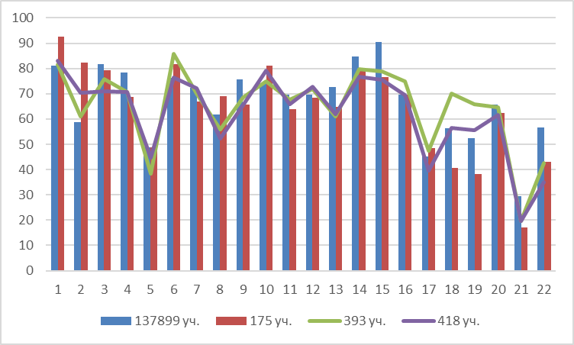
Затруднения вызвали у учащихся

- Базовые задания не вызвали затруднений у учащихся района, большинство выпускников справились с базовыми заданиями на максимально возможный балл.

Допущены ошибки
    - Не сформированы (не полностью сформированы) знания об основных положениях биологических теорий (клеточная, эволюционная теория Ч. Дарвина); об учении В.И. Вернадского о биосфере; сущность законов Г. Менделя, закономерностях изменчивости;
    - Не сформировано (не полностью сформировано) умение решать элементарные биологические задачи, составлять элементарные схемы скрещивания и схемы переноса веществ и энергии в экосистемах (цепи питания).

Выполнение заданий группами обучающихся 11 классов Республики Ингушетия по учебному предмету «Биология» (в % от числа участников)

Диаграмма2

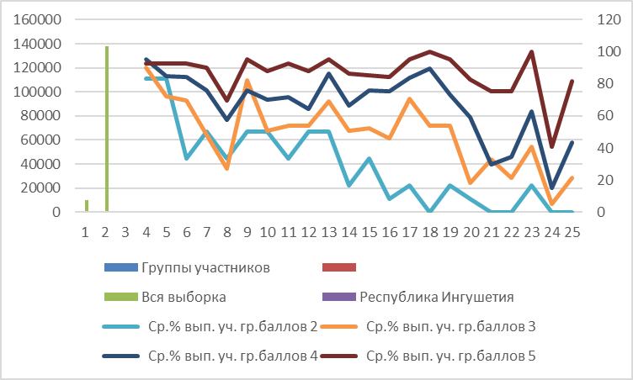

Выводы и рекомендации

Результаты проведенного анализа заставляют еще раз указать на необходимость дифференцированного подхода в процессе обучения: учителю необходимо иметь реальные представления об уровне подготовки каждого обучающегося и ставить перед ним ту цель, которую он может реализовать.
Для повышения результатов учителям необходимо:
- Провести тщательный анализ количественных и качественных результатов ВПР, выявить проблемные зоны как класса в целом, так и отдельных обучающихся.
- Спланировать коррекционную работу во внеурочное время и содержания урочных занятий.
- Скорректировать содержание текущего тестирования и проверочных работ с целью мониторинга результативности работы по устранению пробелов в знаниях и умениях.
- Учителю разработать на 2022 - 2023 учебный год план мероприятий по подготовке учащихся к ВПР по биологии (особенно важно для школы, показавшей наибольшее количество неудовлетворительных отметок), при необходимости, возможна консультация с методистом по биологии.

